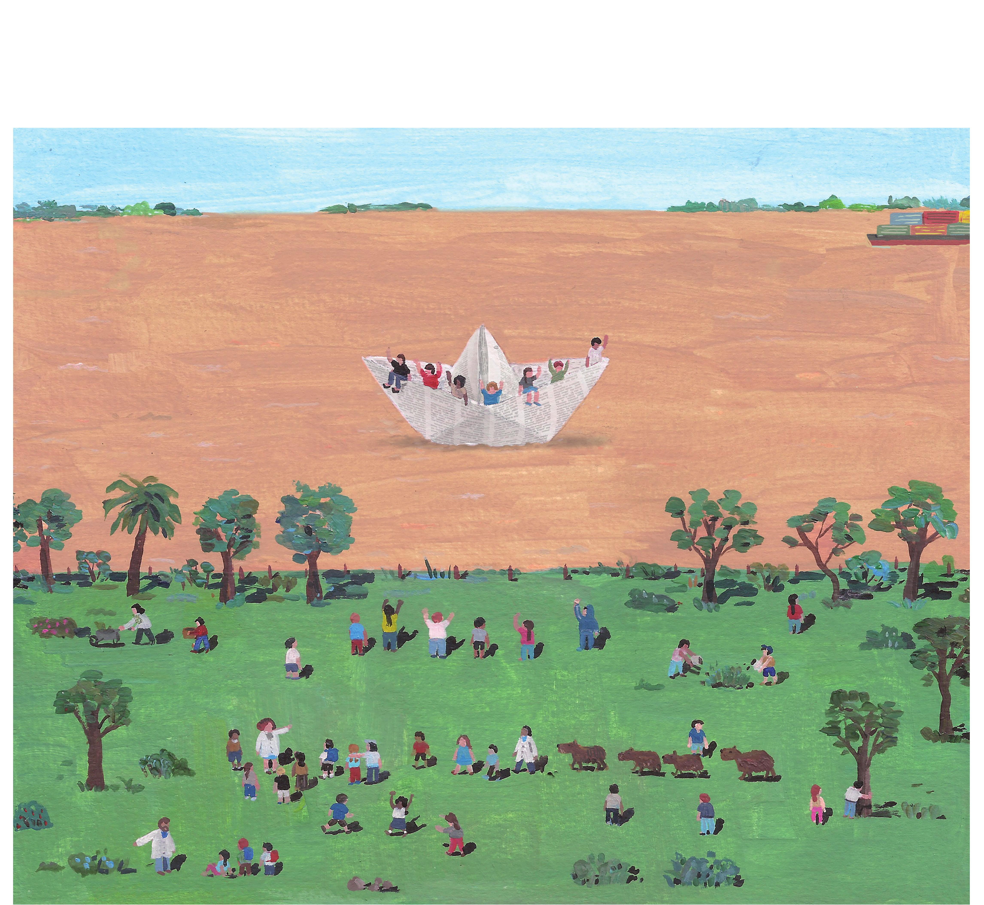

Educación Ambiental Integral
Pensar, conocer y cuidar el ambiente desde la escuela

5 de Junio - Día Mundial del Ambiente

,.

Una so la Tierra, mucho s territorio s

C

M

Y

CM

MY

CY

CMY

K

